

|  |  |  |  |  |
| --- | --- | --- | --- | --- |
| ***Estudante:*** | | | | |
| ***Turma: 2º*** | ***Turno: matutino*** | ***Data de Aplicação:*** | | ***2º Bimestre*** |
| ***Prof. (a). Rafael Mello*** | | | ***Nota Final:*** | |
| ***INÍCIO: TÉRMINO:*** | | | | |
| ***Simulado Liceu*** | | | | |
| ***INSTRUÇÕES GERAIS***  1. Confira atentamente a construção da prova. Qualquer falha de impressão ou falta de folhas deve ser comunicada ao professor no prazo máximo de **15 (quinze) minutos.**  2. Inicie a prova identificando todas as páginas com seu **nome e turma.**  3. Resolva as questões nos locais correspondentes usando caneta com tinta azul ou preta. Responda a lápis somente quando determinado.  4. Utilize somente o material autorizado. É proibido o uso de qualquer tipo de corretivo; de aparelho celular.  5. Esta prova é individual. Ao término do tempo, levante o braço e aguarde o fiscal recolher a prova.  6. A posse e/ou uso de meios ilícitos para a execução da prova é(são) considerado(s) falta disciplinar grave, acarretando a atribuição de **grau ZERO.**  7. As questões indicadas com **\***são questões de desafio e correspondem a um ponto adicional.  8. Esta prova vale de **0 a 10 (dez)**  **9. Em provas de exatas é obrigatório apresentação do cálculo, para validação da questão. Caso não conste será anulada.** | | | | |

1. Analise a imagem e o texto:

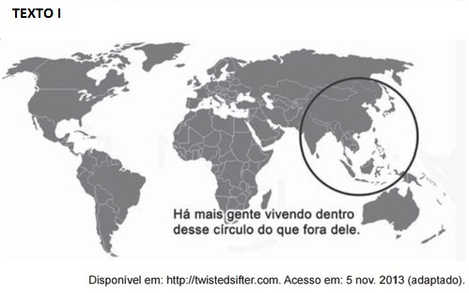

A Índia deu um passo alto no setor de teleatendimento para países mais desenvolvidos, como os Estados Unidos e as nações europeias. Atualmente, mais de 245 mil indianos realizam ligações para todas as partes do mundo a fim de oferecer cartões de crédito ou telefones celulares ou cobrar contas em atraso.

Ao relacionar o texto e a imagem, a explicação para o processo de territorialização descrito está na(o)

a) aceitação das diferenças culturais.

b) adequação da posição geográfica.

c) incremento do ensino superior.

d) qualidade da rede logística.

**e) custo da mão de obra local.**

2. Observe a imagem a seguir.

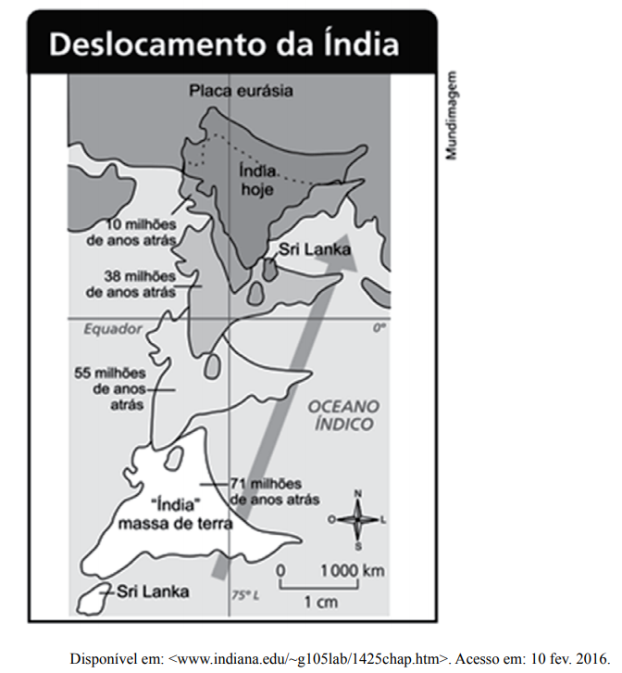

Com base na imagem e em outros conhecimentos sobre essa temática, é **CORRETO**afirmar que o fator que explica o deslocamento da placa indiana é o

a) processo de formação da cordilheira do Atlas, que determinou a junção entre as duas placas tectônicas representadas.

b) movimento de subsidência entre o manto inferior e o núcleo do planeta, que determina as variações superficiais nas placas.

c) afastamento entre as duas placas representadas, na medida em que elas se deslocam rumo ao sul.

**d) movimento das placas tectônicas, que permite compreender sua dinâmica no tempo geológico.**

e) movimento de separação entre placas africana e indo-australiana

3. Os efeitos abomináveis das armas nucleares já foram sentidos pelos japoneses há mais de 50 anos (1945). Vários países têm, isoladamente, capacidade nuclear para comprometer a vida na Terra. Montar o seu sistema de defesa é um direito de todas as nações, mas um ato irresponsável ou um descuido pode desestruturar, pelo medo ou uso, a vida civilizada em vastas regiões. A não proliferação de armas nucleares é importante.

No 1º domingo de junho de 98, Índia e Paquistão rejeitaram a condenação da ONU, decorrente da explosão de bombas atômicas pelos dois países, a título de teste nuclear e comemoradas com festa, especialmente no Paquistão. O governo paquistanês (país que possui maioria da população muçulmana) considerou que a condenação não levou em conta o motivo da disputa: o território de CAXEMIRA, pelo qual já travaram 3 guerras desde sua independência (em 1947, do Império Britânico, que tinha o Subcontinente Indiano como colônia). Dois terços da região, de maioria muçulmana, pertencem à Índia e 1/3 ao Paquistão.

Sobre o tempo e os argumentos podemos dizer que:

a) a bomba atômica não existia no mundo antes de o Paquistão existir como país.

b) a força não tem sido usada para tentar resolver os problemas entre Paquistão e Índia.

c) Caxemira tornou-se um país independente em 1947.

d) os governos da Índia e Paquistão encontram-se numa perigosa escalada de solução de problemas pela força.

e) diferentemente do século anterior, no início do século XX, o Império Britânico não tinha mais expressão mundial.

4. O temor de uma guerra nuclear e as disputas armamentistas e ideológicas também foram sepultados com o fim da Guerra Fria. O século XXI mostra-se diferente dessa realidade esperada pela humanidade do século passado; a tensão nuclear ainda é real e, por algumas vezes, em vias concretas de repetir o desastre de Hiroshima e Nagasaki no arquipélago japonês.  
Duas nações ainda usam seu poder bélico/nuclear para impor soberania em uma importante região  
asiática, o mundo ainda está refém de uma possível guerra nuclear.  
Os dois países em destaque do texto e a região alvo de disputa entre eles são:

a) Irã e Israel – Região da Cisjordânia.  
**b) Índia e Paquistão – Região da Caxemira.**c) Irã e Arábia Saudita – Região do rio do Eufrates  
d) Índia e Afeganistão – Região do Tora Bora.  
e) Índia e Paquistão – Região do Tibet.

5. Os principais conflitos ocorridos na década de 1990 têm como causas principais as disputas pelas territorialidades, neste caso os nacionalismos, rivalidades éticas e religiosas, como também questões referentes à soberania do Estado-Nação e a disputa por recursos naturais.  
No caso da Caxemira é INCORRETO afirmar que:

a) As raízes do conflito remontam à época da independência dos domínios britânicos no continente indiano.  
**b) O conflito na região é um reflexo da sangrenta luta da província vizinha, a Chechênia, também de maioria muçulmana.**  
c) É um território pertencente à Índia.  
d) Que a maioria da população é muçulmana.  
e) A Índia e o Paquistão se enfrentaram em três guerras pela disputa deste território.

6. Entre os países do Terceiro Mundo, a Índia vem sendo considerada um dos mercados emergentes neste final de século. Todavia, este enorme potencial poderá não se efetivar. É que há inúmeros fatores políticos e socioeconômicos que podem frear ou mesmo limitar seriamente o processo indiano de modernização. Um desses fatores é o (a):

a) fortalecimento de organizações guerrilheiras que pretendem implantar o socialismo no país.

b) controle severo do governo em relação às taxas de crescimento demográfico nos últimos anos, o que já vem repercutindo na redução da oferta de mão-de-obra.

c) inexistência de setores industriais avançados, em razão do grande atraso tecnológico.

d) participação pouco expressiva de capitais nacionais em atividades urbanas e industriais como consequência do caráter rural da sociedade.

**e) permanência de rivalidades étnico-religiosas que representam uma real ameaça de ocorrência de conflitos separatistas.**

7. Na civilização indiana, a estrutura social passou a ser organizada por meio do sistema de castas. Sobre esse sistema, é correto dizer que:

a) os indivíduos passavam a pertencer a determinada casta a partir do momento em que era iniciado em rituais de purificação religiosa.

**b) os indivíduos estavam associados a castas de acordo com o seu nascimento.**

c) as castas eram definidas de acordo com o desempenho militar.

d) as castas não tinham nenhuma relação com o sistema religioso hindu.

e) nenhuma casta se considerava superior à outra.

8. O Oriente Médio, foco de conflitos geopolíticos, nacionalistas e religiosos que geram preocupações em diferentes países, é considerado uma das principais áreas estratégicas do mundo

a) por ter o seu território banhado pelos oceanos Pacífico e Índico e por sua importância no mercado mundial, devido ao elevado consumo de carvão mineral.

b) devido à sua localização próxima à China e à Índia e à sua importância econômica como principal produtora de carvão mineral em escala mundial.

**c) devido à sua localização entre Ásia, Europa e África e à sua importância econômica como detentora das maiores reservas mundiais de petróleo em terra.**

d) por ter o seu território banhado pelo Mar Mediterrâneo e Mar Vermelho e por sua importância no mercado mundial como principal consumidora de petróleo.

e) nenhuma das alternativas

9. Observe o mapa a seguir com a localização da fronteira de segurança do Líbano.

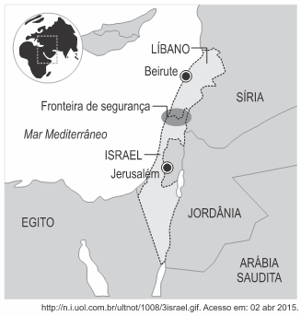

No contexto geopolítico do Oriente Médio, a configuração dessa fronteira pode ser definida como uma:

a) faixa de localização e atuação do grupo terrorista Boko Haram.

b) área de conflito e instabilidade envolvendo Israel.

c) esfera de posse e disputa de petróleo pela Síria.

d) zona de disputa e controle do Estado Islâmico.

e) região de separatismo e guerra civil no Líbano.

10. O Oriente Médio, considerado uma região tensa, tem sido palco de guerras e disputas entre diversos grupos e interesses. Esse clima de conflitos teve início com a:

a) Revolução Islâmica, no Irã, que liquidou com o poder dos muçulmanos sunitas.

b) Organização da OLP, que congregou israelitas e judeus de todo o mundo.

c) Construção do Canal de Suez pelo Egito, em 1956.

**d) Instalação em 1948 do Estado de Israel na região.**

e) Ação militar terrorista dos palestinos contra os árabes muçulmanos da região.

11. O elemento fundamental na cultura ou civilização islâmica é:

a) o ideograma.

**b) a religião.**

c) o exército.

d) o código de lei.

e) a técnica da escultura.

12. No início de 2001 (março) dois monumentos representando Buda esculpidos na rocha há mil e seiscentos anos foram destruídos no Afeganistão.

Dentre as alternativas, identifique os autores da demonstração de fanatismo:

a) Radicais evangélicos provenientes do Brasil.

b) Lideranças comunistas chinesas.

**c) Fanáticos do Talibã, milícia extremista muçulmana.**

d) Terroristas judeus tentando incriminar Arafat.

e) Extremistas suicidas a serviço do governo iraniano.

13. Ó vós que sois crentes! O Jejum foi-vos prescrito, como foi prescrito àqueles que existiram antes de vós. O mês de Jejum é o mês de Ramadão, no qual se fez descer a Revelação como diretiva para os homens... Aquele, de entre vós, que esteja doente ou em viagem, jejuará um número igual de outros dias...

(Surata II, 179,l81).

A instituição de um jejum sagrado no mês de Ramadão constitui um preceito:

a) da Bíblia, livro sagrado do Cristianismo.

b) do Torah, livro sagrado do Judaísmo.

c) do Zend-Avesta, livro sagrado do Zoroastrismo.

**d) do Corão, livro sagrado do Islamismo.**

e) do Ramayana, livro sagrado do Budismo.

14. Os israelenses, usando como pretexto o bloqueio no golfo de Ácaba e o aumento dos ataques terroristas dos palestinos contra Israel, atacaram o Egito, a Síria e a Jordânia no dia 5 de junho de 1967, conquistando toda a península do Sinai até o canal de Suez, a Cisjordânia e as colinas de Golan. Esta guerra ficou conhecida como:

a) A Guerra do Ramadã.

b) A Guerra de Balayim.

c) A Guerra dos sete dias.

d) A Guerra do Yom Pannin.

**e) A Guerra dos Seis Dias.**